# 中标结果公告

一、项目编号：510184202100255

二、项目名称：崇州市人民医院2021年超声乳化治疗仪等设备政府采购项目

三、成交信息

供应商名称：四川合创聚源供应链管理有限公司

供应商地址：成都金牛高新技术产业园区蜀西路42号5号楼5栋2单元11楼1106号

中标金额：187.64 万元

四、主要标的信息

|  |
| --- |
| 货物类 |
| 1、名称：超声眼科乳化治疗仪  品牌：爱尔康  规格型号：Centurion Silver  数量：1 台  单价：1246000 元  2、名称：胸腹腔内窥镜  品牌：奥林巴斯  规格型号：WA53005A  数量：3件  单价：85600 元  3、名称：高频手术系统  品牌：爱尔博  规格型号：VIO300S  数量：1 台  单价：146000 元  4、名称：胰岛素注射泵  品牌：美敦力  规格型号：MMT-712EWS  数量：5台  单价：35600 元  5、名称：腹腔镜有源器械  品牌：卡尔史托斯  规格型号：38651MD  数量：1 件  单价：49600 元 |

五、评审专家（单一来源采购人员）名单：张国，唐棣，陈永生，李玉英，李波(采购人代表)

六、代理服务收费标准及金额：根据成本加合理利润原则，定额向中标人收取招标代理服务费19580元。

七、公告期限

自本公告发布之日起1个工作日。

八、其他补充事宜

1、采购计划表备案号：(2021)0692号。2、崇州市财政监督电话：028-82313883。3、中标（成交）供应商为中小微企业的，可依据政府采、购合同申请政府采购信用融资。按照崇州市级支持中小企业政府采购信息融资实施方案，提供以下单位联系方式：成都农商银行崇州支行，业务部客户经理 任艳菊13881851255；崇州上银村镇银行，部门总经理 杨彦铭13981735391；中国农业银行崇州支行，部门经理 何莉15982110977；中国银行崇州支行，分管主任 龚才兵18081054180；重庆银行崇州支行，业务部经理 李盛18108259677;工商银行崇州支行, 分管科长 曲希 17760374425。

九、凡对本次公告内容提出询问，请按以下方式联系。

## 1.采购人信息

名 称：　崇州市人民医院

地 址：　四川省崇州市崇阳街道永康东路318号

联系方式：　程老师；028-82272142

## 2.采购代理机构信息

名 称：　四川采易通招标代理有限公司

地　 址：　中国（四川）自由贸易试验区成都高新区天府二街166号雄川金融中心1栋09层05号

联系方式：　许老师； 028-62093108

## 3.项目联系方式

项目联系人：许老师

电　 话：　028-62093108

十、附件

1.采购文件（*已公告的可不重复公告*）

2.被推荐供应商名单和推荐理由（*适用于邀请招标、竞争性谈判、询价、竞争性磋商采用书面推荐方式产生符合资格条件的潜在供应商的*）

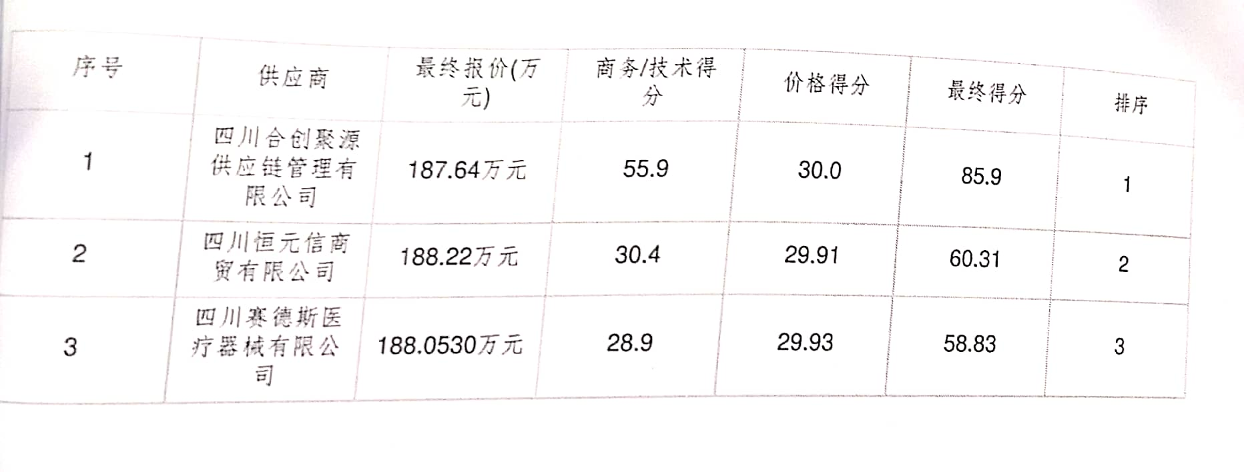

3.中标、成交供应商为中小企业的，应公告其《中小企业声明函》

4.中标、成交供应商为残疾人福利性单位的，应公告其《残疾人福利性单位声明函》

5.中标、成交供应商为注册地在国家级贫困县域内物业公司的，应公告注册所在县扶贫部门出具的聘用建档立卡贫困人员具体数量的证明。